Lage egen nettside – Oppgave programmering fordypning

De siste ukene har vi lært om hvordan vi setter opp nettsider, ved hjelp av HTML og CSS. Nå er det endelig på tide at dere skal få lage deres egen side.

Her er et eksempel på hvordan en side kan se ut. Her er index.html, et eksempel på første siden som vises (startside).

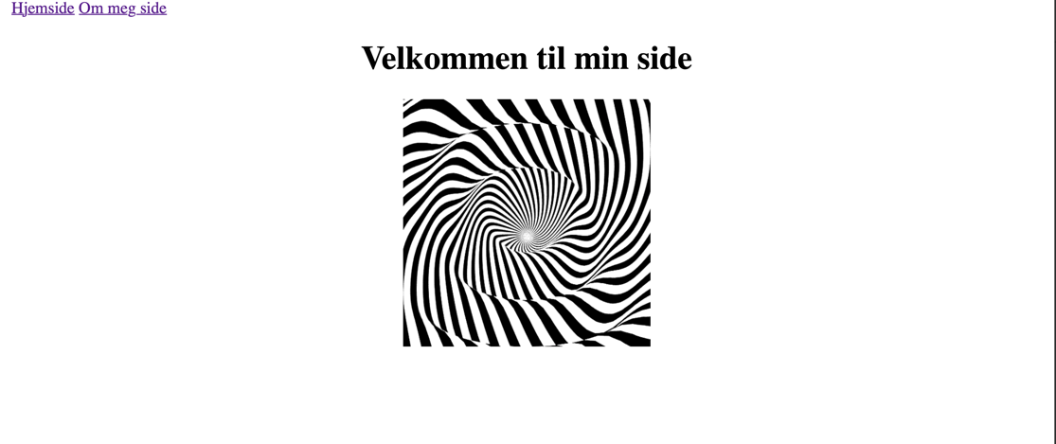

Og her er om meg siden about.html

Krav til nettsiden:

1. Nettsiden skal ha en velkommen-side. Her ønsker jeg at dere har et bilde eller en video, og en tekst som sier velkommen.
2. På alle sidene skal det være mulig å navigere seg rundt mellom de forskjellige sidene. Hint: navigere til andre HTML-dokumenter med <a> taggen
3. Dere må implementert 3 HTML-sider. To av disse skal være velkommen-side og en side om dere selv. Den siste er valgfri.
4. About me siden skal inneholde et bilde av dere, og en tekst som forklarer hvor gamle dere er og hva dere liker å gjøre på fritiden. Siden skal også inneholde en liste som oppsummerer hva dere liker å gjøre på fritiden. <li>
5. Den siste siden dere skal lage har valgfritt innhold. Her kan dere for eksempel lage en side om favorittspillet deres, eller for eksempel en favoritt youtube-film. Denne siden er som sagt helt valgfri, og dere står fritt til å legge til hva dere ønsker selv.
6. Du skal linke til et CSS-dokument til nettsiden, og bruke enkel CSS til å plassere elementene rundt på siden.